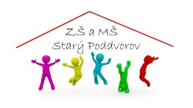
Základní škola a Mateřská škola Starý Poddvorov,
příspěvková organizace
Starý Poddvorov 173, 696 16, IČO: 75021200

Žádost o uvolnění žáka z vyučování

Žádám o uvolnění dcery/syna …………………………………………………...třída…………

z vyučování ve dnech …………………………………z důvodu……………………………....

…………………………………………………………………………………………………..

Zavazuji se, že zameškané učivo s dcerou/synem doplníme dle dohody s třídní učitelkou.

Děkuji za vyřízení své žádosti.

V………………….dne ………………. Podpis rodičů…………………………………

Vyjádření třídního učitele: souhlasím nesouhlasím

Doplnění učiva s rodiči dohodnuto ano ne

V ……………………dne………… Podpis třídní učitelky:……………………………..

Vyjádření ředitelky školy: povoluji nepovoluji

V ……………………dne…………. Podpis ředitelky školy:…………………………….

